臺中市市立中港高中優質化研習暨活動成果
執行單位 | 臺中市立中港高中
活動/研習名稱 | 108年度第1學期優質化D-1設計思維社群
活動/研習日期 | 108年10月23日 時間12：00 至 14：00
活動/研習地點 | 教務處會議室
活動/研習講師 | 內聘講師：戴泓育老師；主席：社群群長
參與對象 | 計畫相關人員與計畫承辦人員
參與人數 | 實際參與人數：9人
實  施  成  果 | - 社群行政業務報告  芳玲老師籌畫整理成果冊，已經開始進行排版。  學生青少年創客發明展的複審規劃表，請社群老師一同協助指導學生。  感謝泓育老師為社群老師們導讀相關書籍，分享閱讀後的想法。  二、設計思維讀書會-表達力創意課程  泓育老師：以圖解設計思考和史丹佛改造人生的創意課導讀  課程內容：12：00-13：00史丹佛改造人生的創意課-導讀  13：00-14：00圖解設計思考：好設計，原來是這樣想出來-導讀  主任：感謝芳玲老師進行成果冊編輯，也感謝泓育老師一同為設計思維努力，更感謝社群老師們除了教師增能外，亦花更多時間指導學生參加青少年創客發明展比賽，感謝大家的辛勞。
辦理活動照片
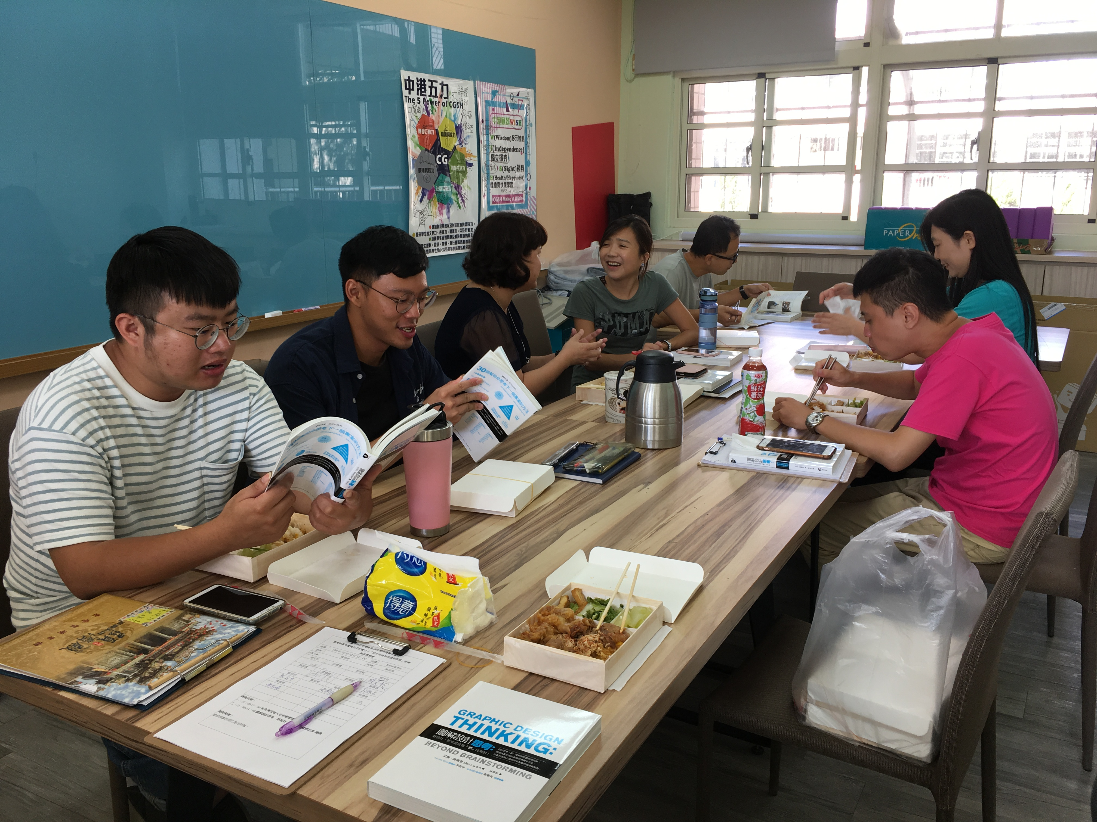 |  | 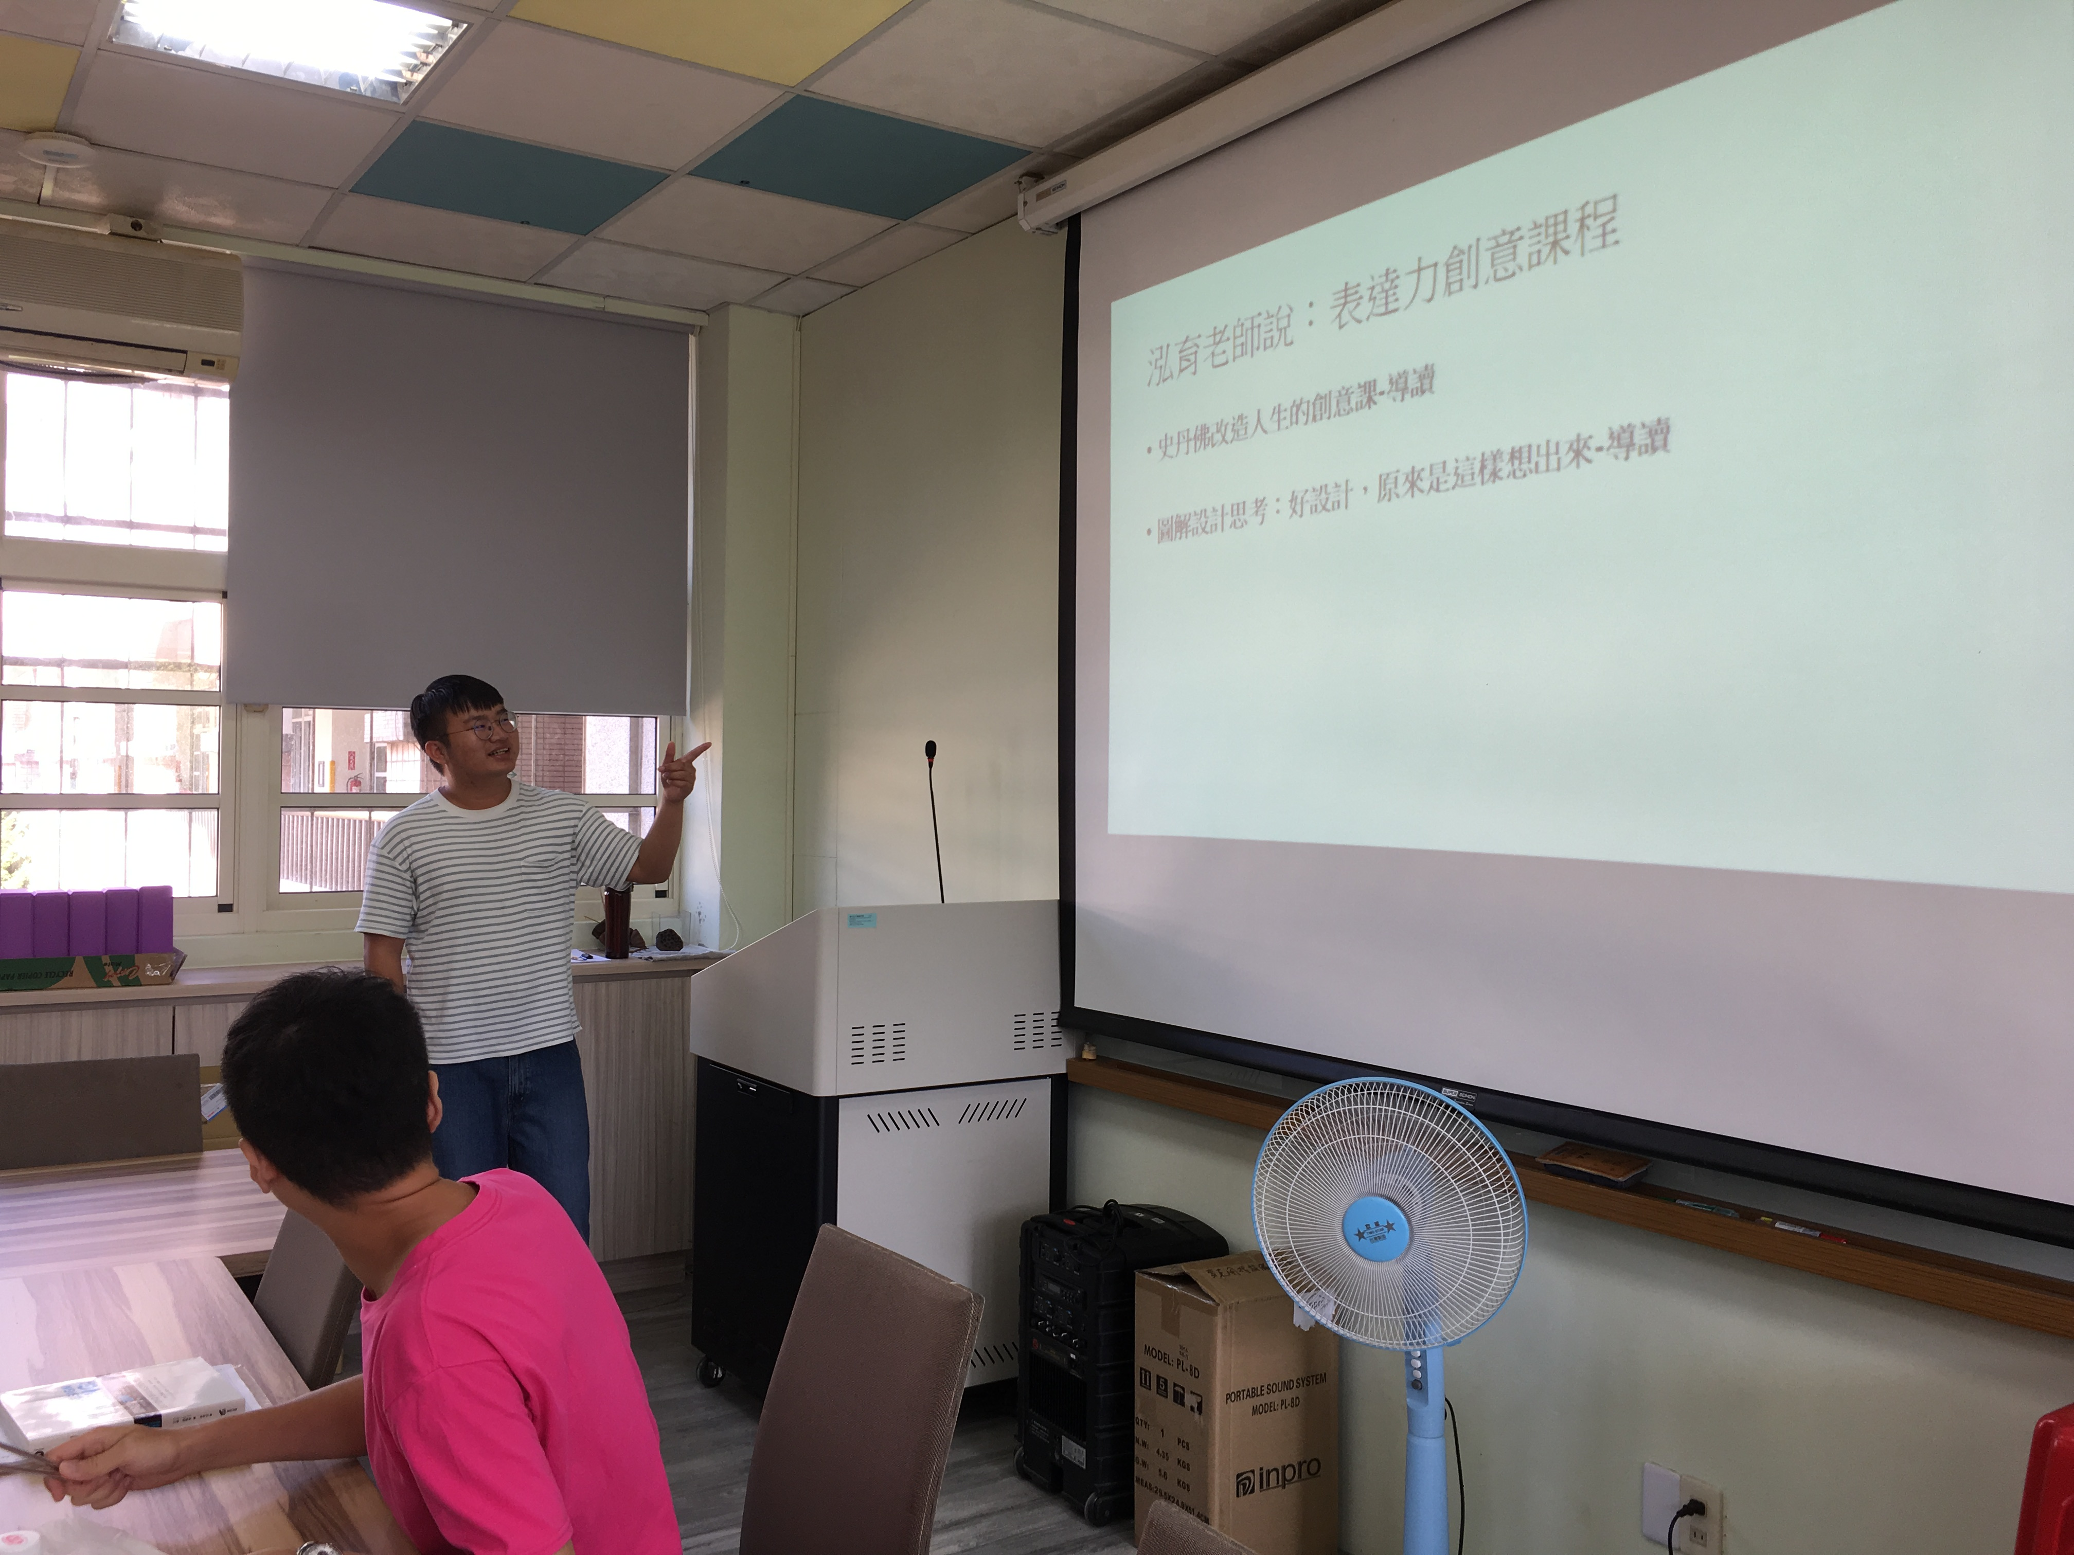
泓育老師引導同仁翻閱導讀書重點編排 |  | 泓育老師針對閱讀的內容分享大綱

